Popis majetku k veřejné soutěži

č.j. 8808/2021-SŽ-OŘOVA-NPI

Nabízený majetek je ve vlastnictví České republiky a právo hospodařit s ním má v souladu se zákonem č. 77/2002 Sb., ve znění pozdějších předpisů, Správa železnic, státní organizace.
Jedná se o speciální hnací vozidlo ASP (automatická strojní podbíječka) – úzkorozchodná společně se speciálním taženým vozidlem Smmp, PaO vůz plošinový dle připojené identifikace vozidla.

Bližší popis:

- speciální hnací vozidlo ASP (automatická strojní podbíječka) – úzkorozchodná

základní technické údaje:

Druh vozidla  - řada  - typ | Speciální hnací vozidlo  ASP (automatická strojní podbíječka) - úzkorozchodná  ASP 08-75 GS
Evidenční číslo | 171
Registrační číslo | -
Výrobní číslo | 171
Rok výroby | 1987
V provozu- uvedení vozidla do provozu | 1987
Výrobce vozidla | Plasser & Theuer (Linz, Austria)
Provozovatel vozidla | Správa železnic, státní organizace,  Oblastní ředitelství Ostrava
Rozměry - délka [mm]  - šířka [mm]  - výška [mm]  - rozvor [mm] | 14 490  3 050  3 300  8 000
Rozchod [mm] | 760
Hmotnost vozidla [t] | 27
Počet náprav | 2
Motor - výrobce  - typ / počet  - výkon [kW] | KDH DEUTZ  F8 L 413F  150
Maximální rychlost [km/h] | 65
Nejmenší projetý poloměr oblouku [m] | 80

technický stav vozidla a další informace:

- vozidlo není dlouhodobě provozováno více než 15 let
- není k dispozici žádná dokumentace
- vozidlo není v registru vozidel v žádné zemi ES
- vozidlo ani typ vozidla nejsou schváleny pro provoz na drahách v ČR
- vozidlo téměř kompletní, z vozidla demontováno kyvadlo, další díly na předním vozíku, koncové spínače, odebrané baterie, rozebrané brzdy a odebrané zdrže
- na dvojkole možné ještě jedno obnovení jízdního obrysu kol soustružením
- pro případné zprovoznění nutná celková oprava
- pro provozování v ČR nutné schválení typu a vystavení průkazu způsobilosti drážního vozidla

fotodokumentace vozidla:

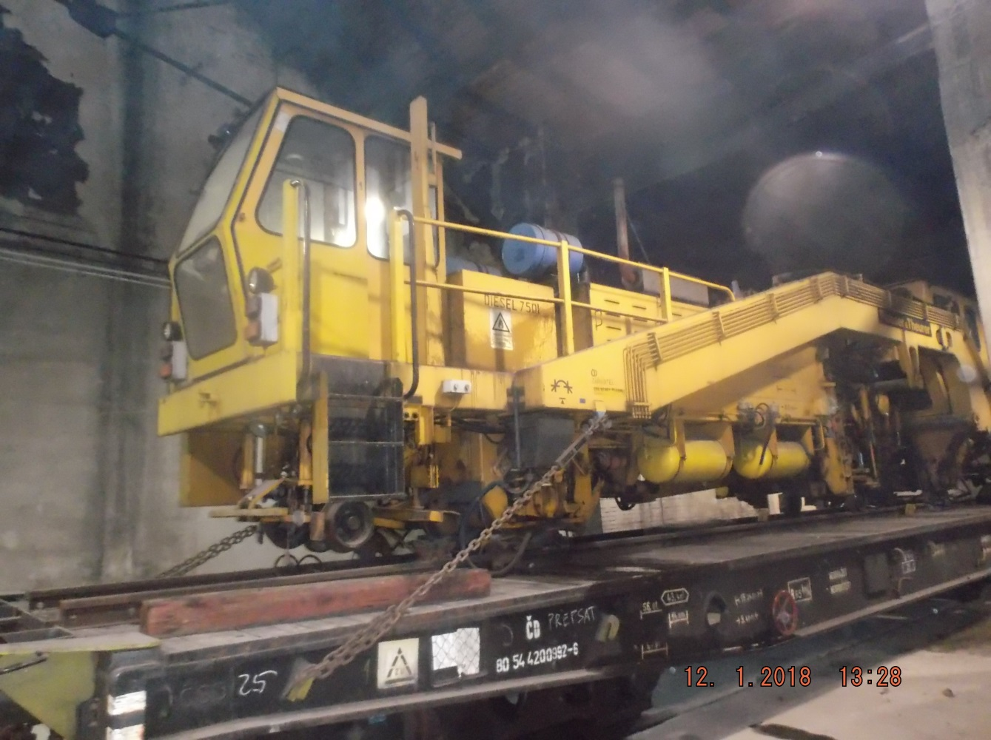
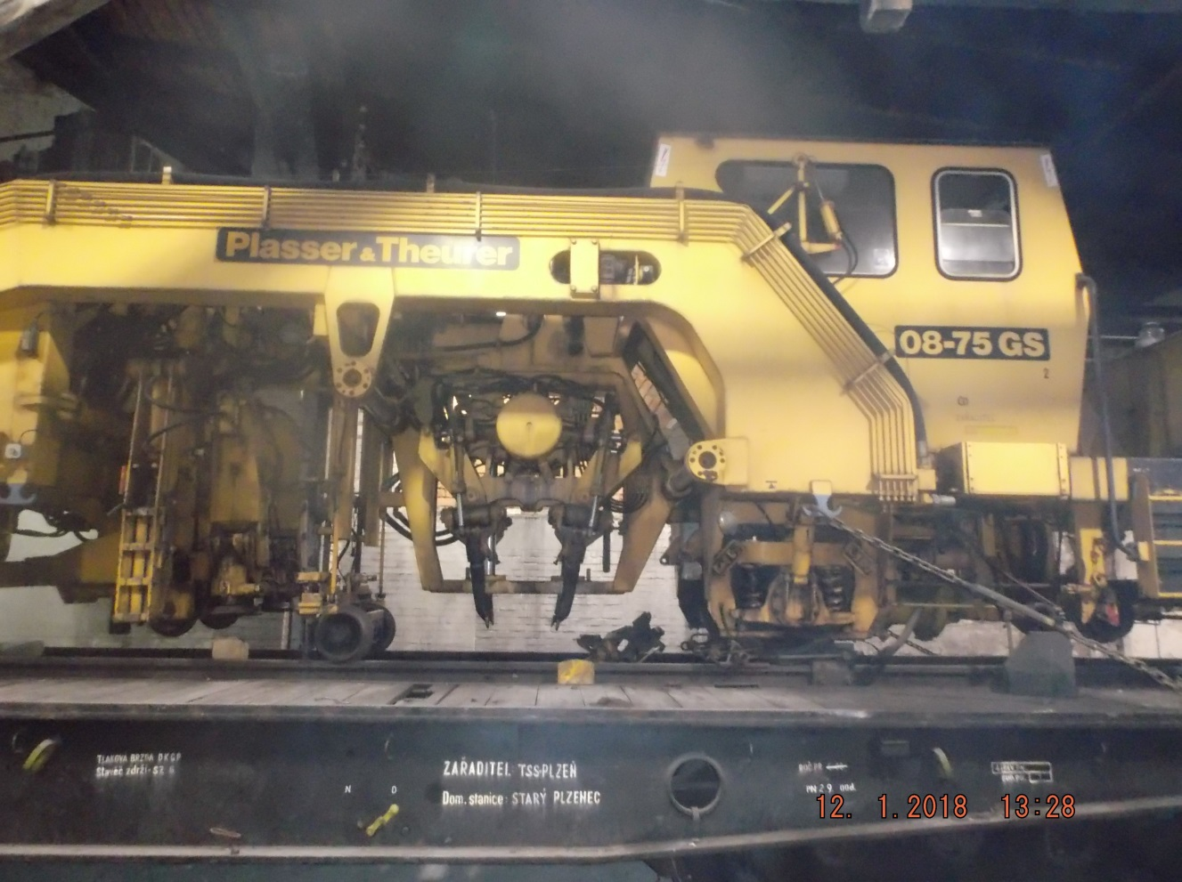

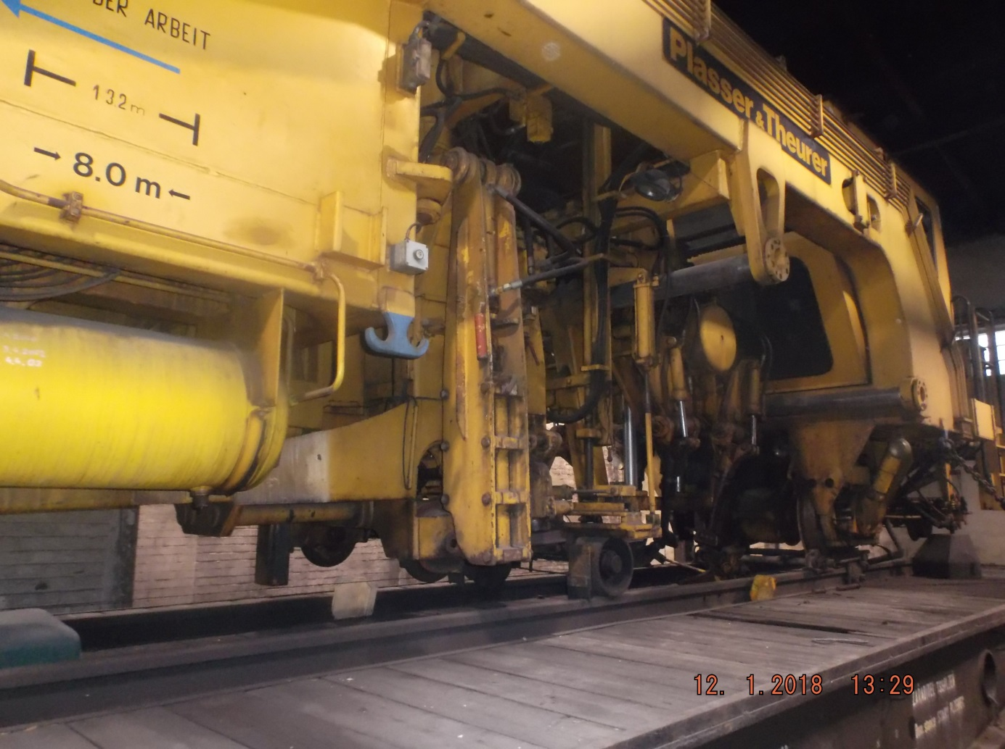

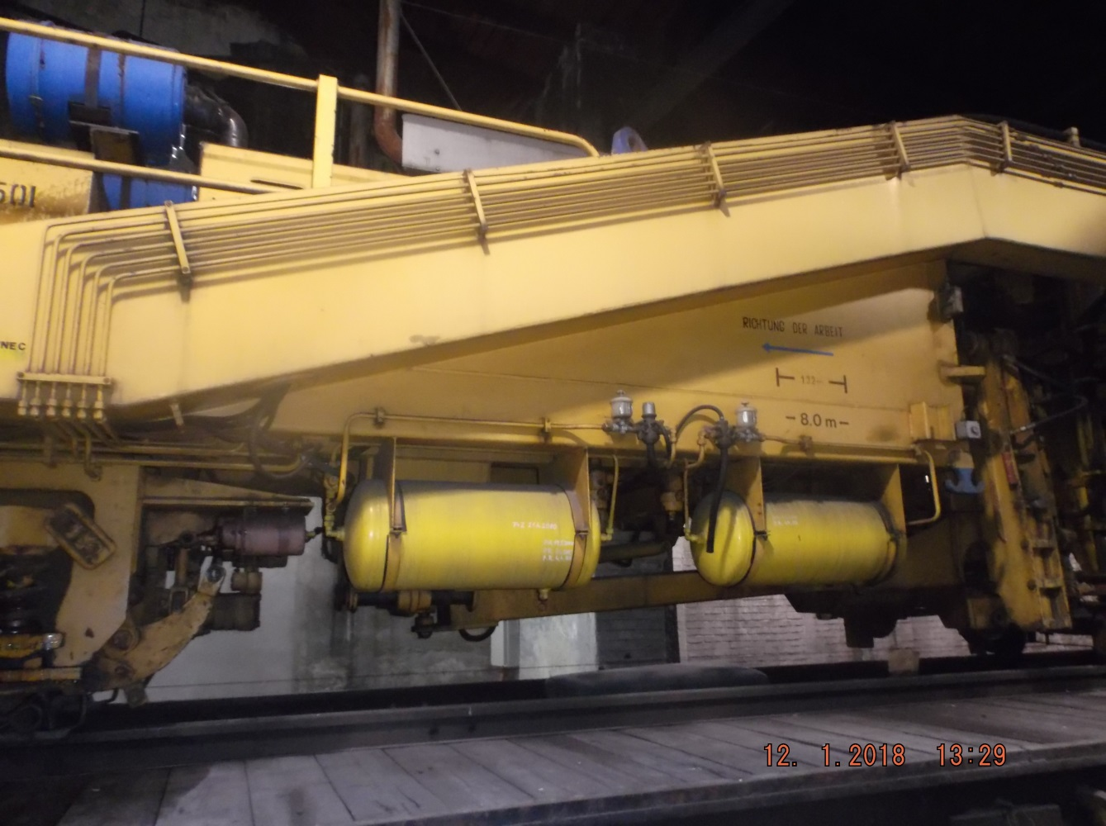

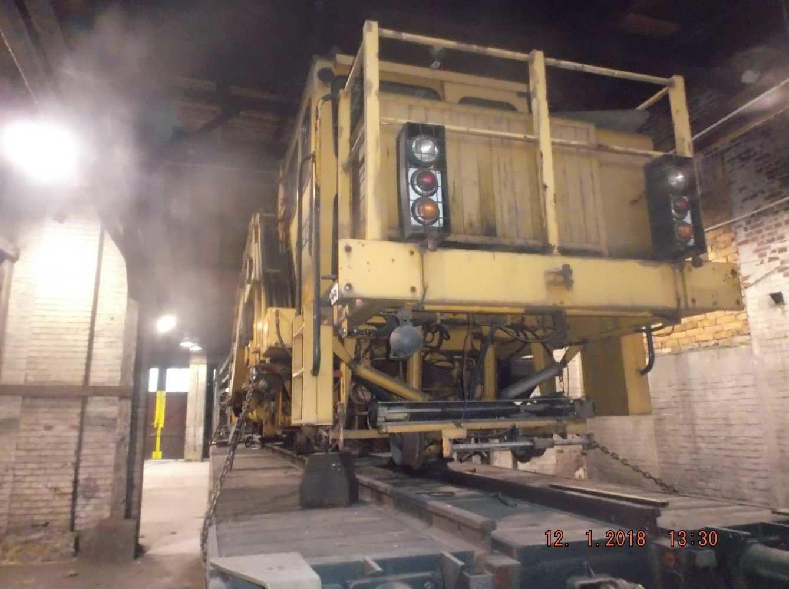

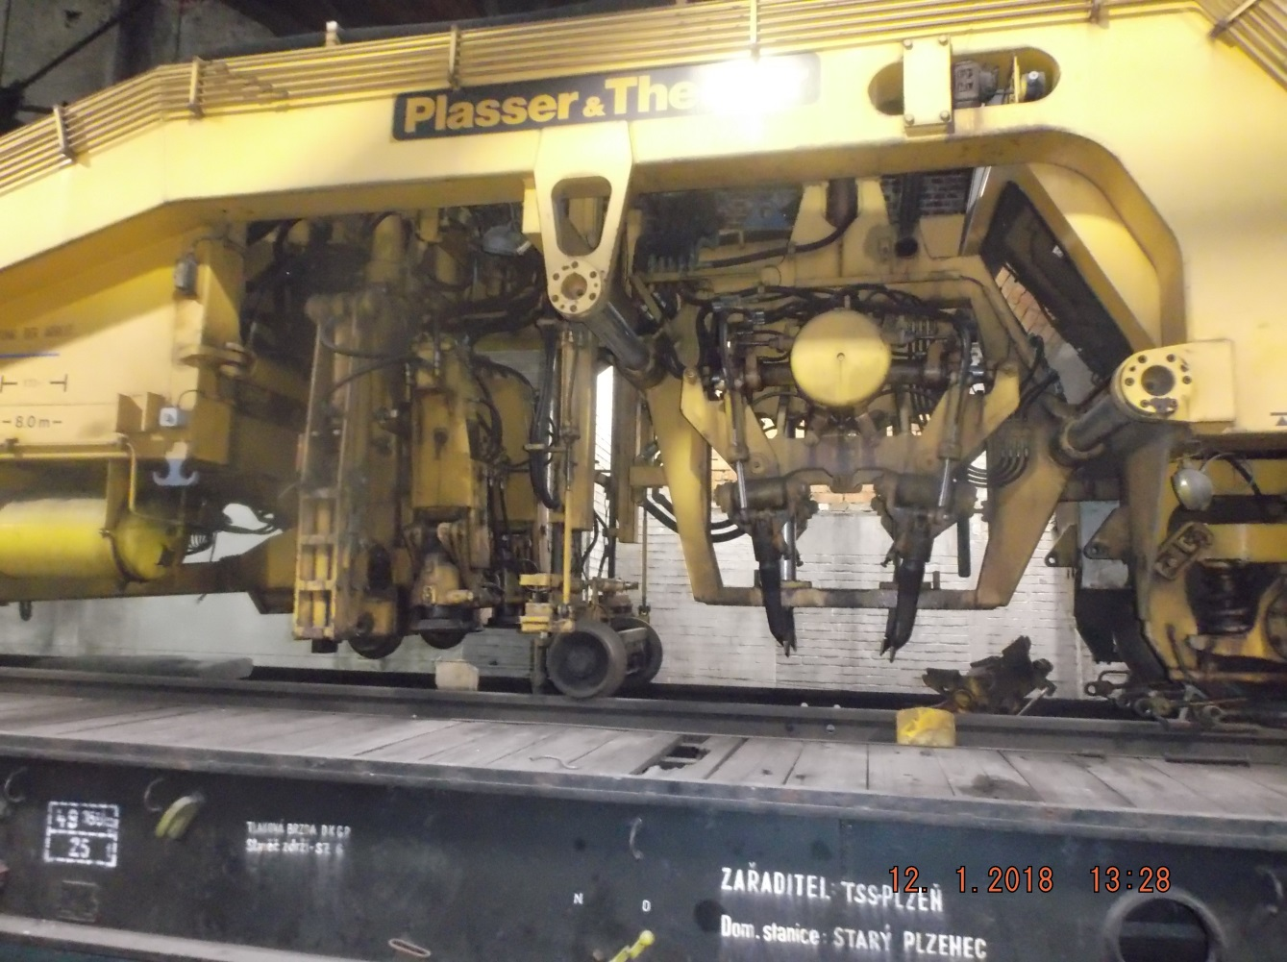

- speciální tažené vozidlo Smmp, PaO vůz plošinový

základní technické údaje:

Druh vozidla  - řada  - typ | Speciální tažené vozidlo  Smmp , PaO vůz plošinový  416 (9 - 208.5)
Evidenční číslo | 80 54 8900 992-6
Registrační číslo | -
Výrobní číslo | 54 564
Rok výroby | 1963
V provozu - uvedení vozidla do provozu | 1986 (v provozu u SŽ, s.o.)
Výrobce vozidla | Vagónka Česká Lípa
Provozovatel vozidla | Správa železnic, státní organizace,  Oblastní ředitelství Ostrava
Rozměry - délka přes nárazníky [mm]  - ložná délka [mm]  - ložná šířka [mm]  - ložná plocha [m²] | 13 860  12 620  2 900  36,6
Rozchod vozidla [mm] | 1 435
Průměr kola [mm] | 920
Hmotnost vozidla bez nákladu [t] | 22,5
Podvozky | 26 - 2.8
Pneumatická brzda | DAKO CV1-D14
Maximální rychlost [km/h] | 100

technický stav vozidla a další informace:

- vozidlo není dlouhodobě provozováno více než 15 let
- není k dispozici žádná dokumentace
- vozidlo má opotřebovaná kola, místně shnilá podlaha
- vozidlo kompletní, avšak ve špatném stavu způsobeném neprovozováním vozidla a neprováděním jeho údržby
- pro případné zprovoznění nutná celková oprava a zápis do registru vozů

fotodokumentace vozidla

